13 сентября Классная работа «Плоскость. Прямая. Луч»
1. Проверка домашнего задания
Решаем устно (все вместе).
Мерзляк А.Г. «Математика 5 класс» стр 29: № 1; № 2
Индивидуально решить (на листочке):
Мерзляк А.Г. «Математика 5 класс» стр 31: № 105
Метрические системы разных народов
Напоминаю!!! К 1 октября подготовить небольшое письменное (красочно оформленное в отдельной тетради или на листах А 4) сообщение на тему «История цифр разных народов» или «Метрические системы разных народов».
Самостоятельная работа
2. Объяснение нового материала
Изучаем новый материал, работая с учебником. Находим ответы на вопросы:
1. Что такое плоскость? Можно ли дать определение плоскости, используя «Плоскостью называется…»
2. Есть ли края у плоскости?
3. Что такое прямая линия? Как можно построить прямую?
4. Свойства прямой линии:
а) имеет ли прямая линия длину
б) через сколько точек проходит одна прямая?
в) как обозначают прямую линию?
г) что происходит с плоскостью, если на ней провести прямую линию?
д) решить Мерзляк А.Г. «Математика 5 класс» стр 29: № 85 (устно)
Мерзляк А.Г. «Рабочая тетрадь № 1 Математика 5 класс» стр 12: № 32; 35 Мерзляк А.Г. «Математика 5 класс» стр. 30: № 90
5. Сформулируйте определение луча
6. Назовите определение частей луча
7. Перечислите свойства луча
8. Мерзляк А.Г. «Математика 5 класс» стр. 30: № 91

3. Закрепление изучаемого материала
Мерзляк А.Г. «Рабочая тетрадь № 1 Математика 5 класс» стр 12: № 34; 36
4. Итог урока (заполнить дома и сдать на проверку 14 сентября)
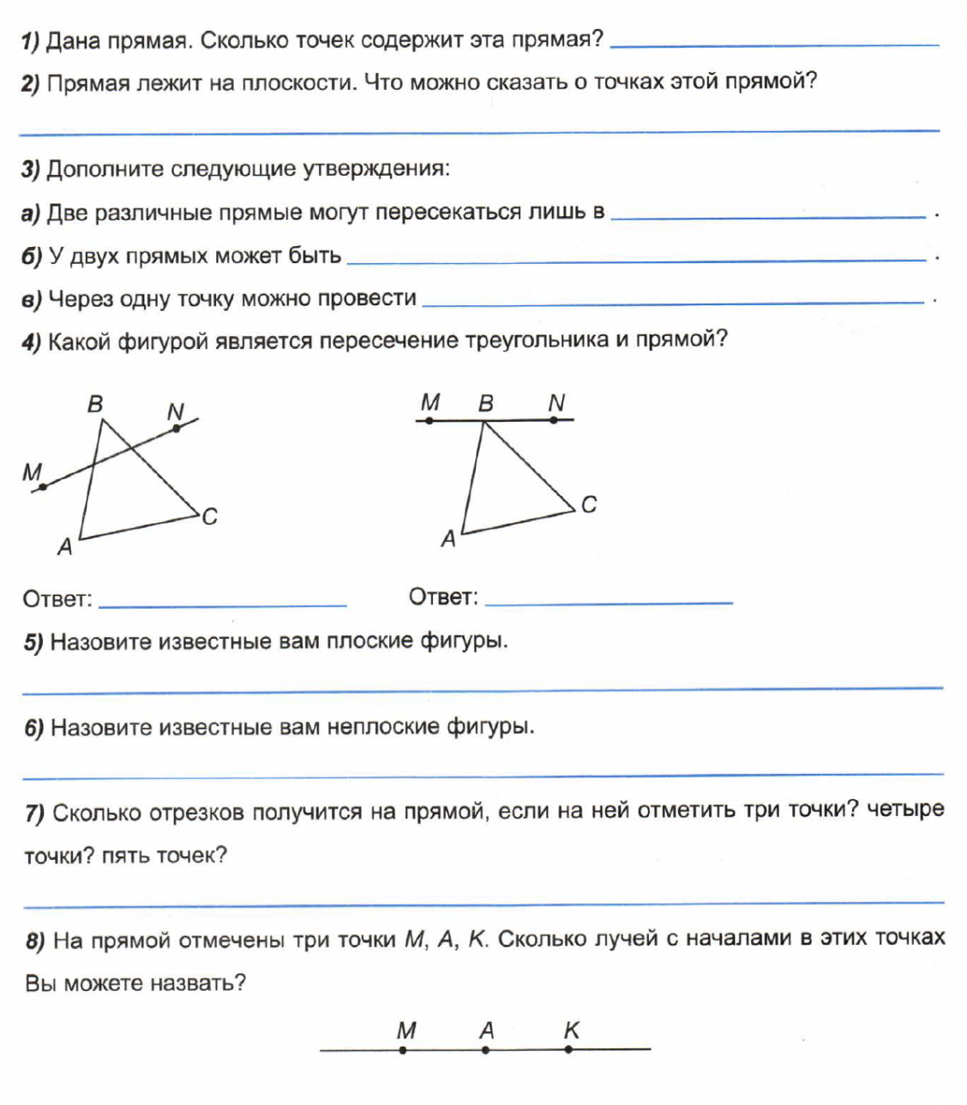 | 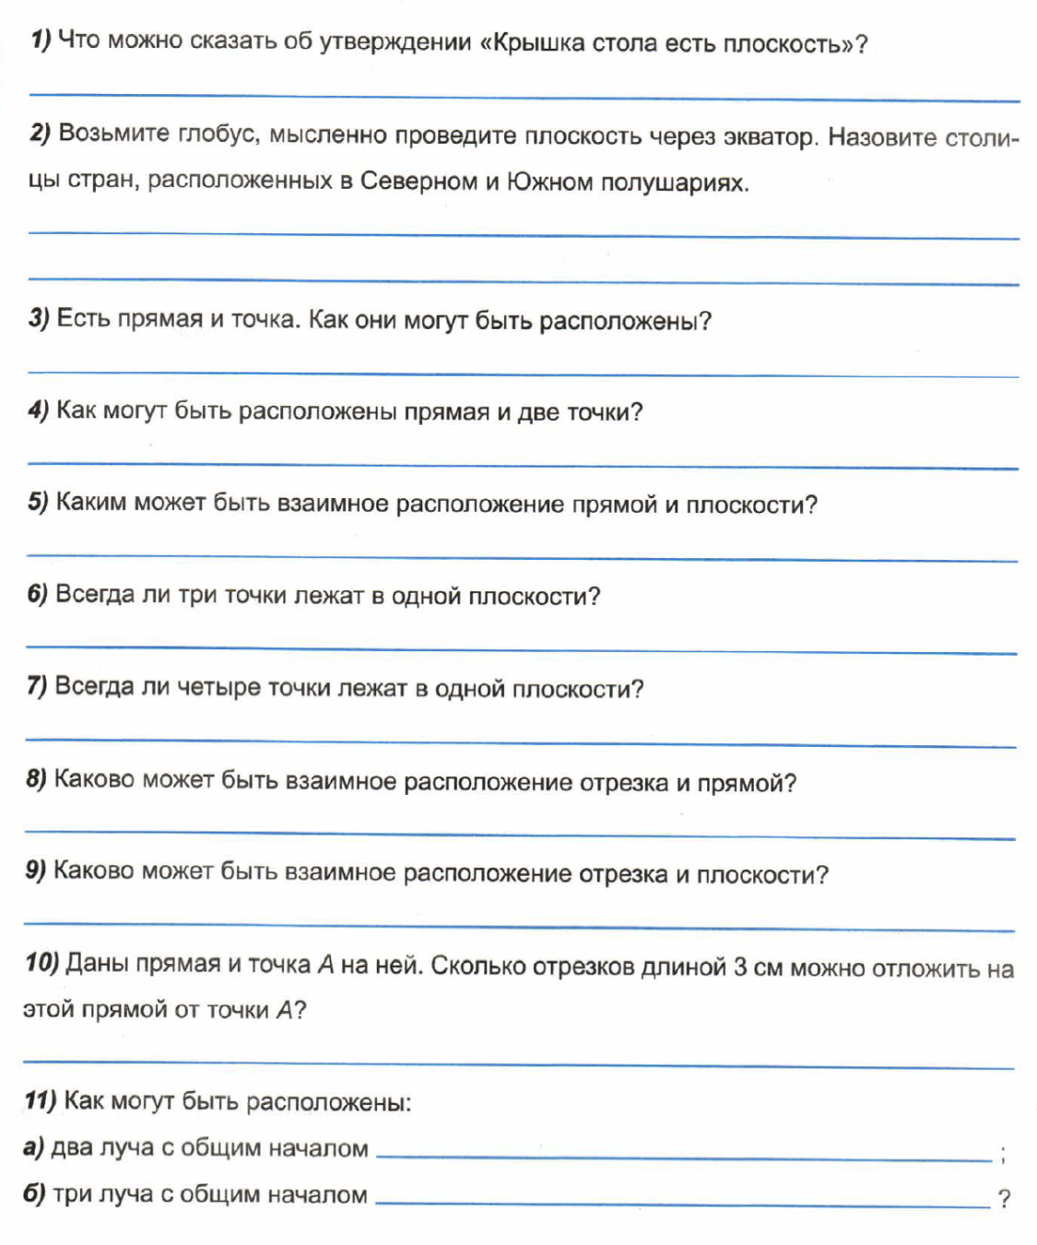
5. Домашнее задание: Мерзляк А.Г. «Математика 5 класс» § 4 Уметь отвечать на вопросы 1 – 7 Решить: 86; 89 Заполнить опорный конспект

